Федеральное государственное образовательное бюджетное

учреждение высшего образования

**«Финансовый университет при Правительстве Российской Федерации»**

**(Финансовый университет)**

Колледж информатики и программирования

**ОТЧЁТ**

**По лабораторной работе**

**№6**

Студентка: Краснянская Е. А.

Дисциплина/Профессиональный модуль: Инфокоммуникационные системы и сети

Группы: 3ПКС-320

Преподаватель

Сибирев И.В.

Оценка за работу :_______

**Москва – 2023г.**

**Лабораторная работа №6**

Работа №6

Работа с роутером и его администрирование

**Цель работы:**

Изучить возможности роутера на сайте администрирования

**Задание:**

Подключиться к роутеру

Keenetic City-6090

Выйти на сайт администрирования роутера 192.168.1.1

Логин Пароль: admin admin

Изучить возможности роутера

Заблокировать доступ одногруппнику в интернет,

к вайфаю и на определенный сайт, по отдельности

Выяснить радиус покрытия.

Вернуть настройки к предыдущим

Написать отчет

**Ход работы:**

1.Подключилась к роутеру Keenetic City-6090 и вышла на сайт администрирования роутера 192.168.1.1

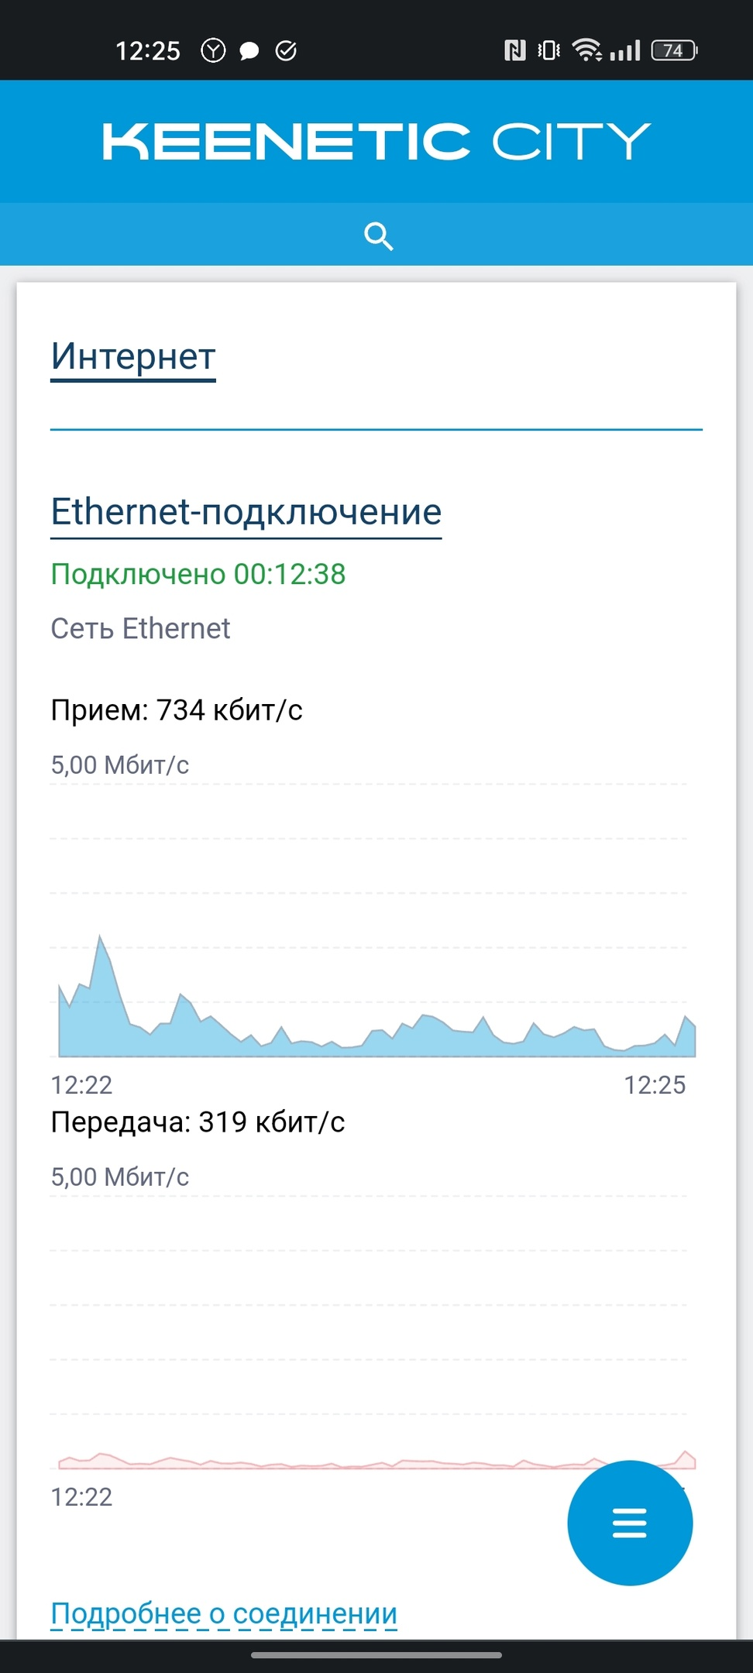

**2.** Изучила возможности роутера:

Администратор может просматривать устройства,подключенные к роутеру. Также может заблокировать доступ в инетрнет через эту сеть или заблокировать доступ на определённый сайт. Имеется возможность повышать и понижать мощность сети. Отслеживать скорость передачи

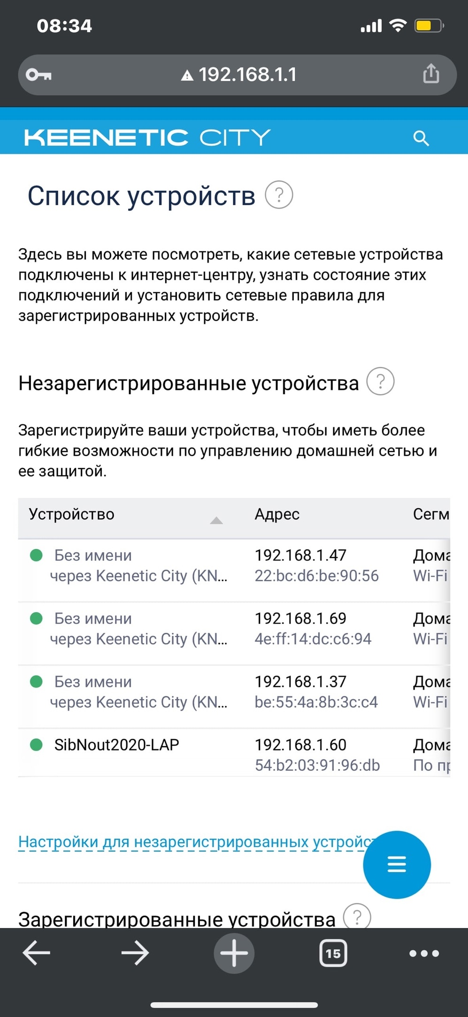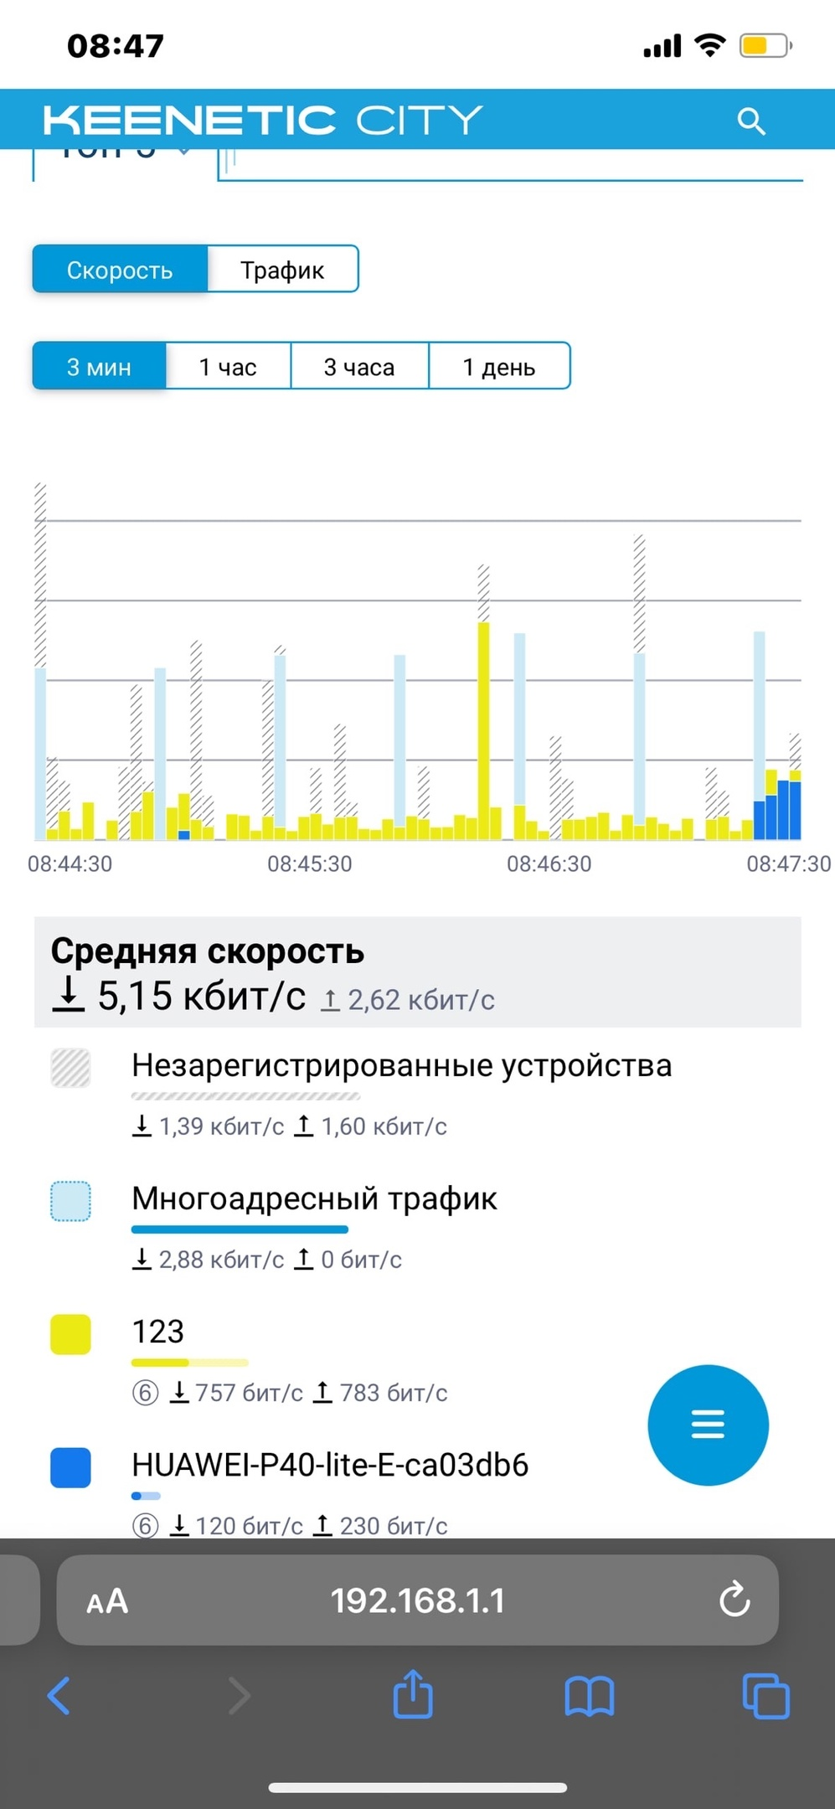

3. Заблокировала доступ одногруппнику в интернет,

к вай-фаю и на определенный сайт, по отдельности

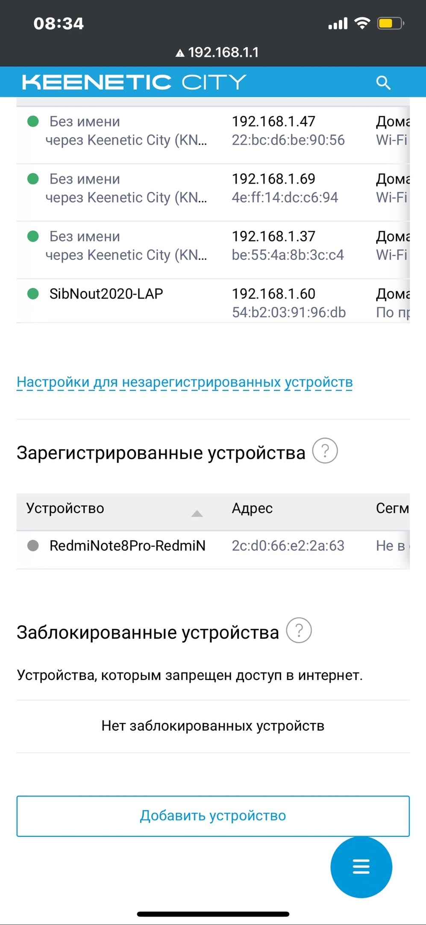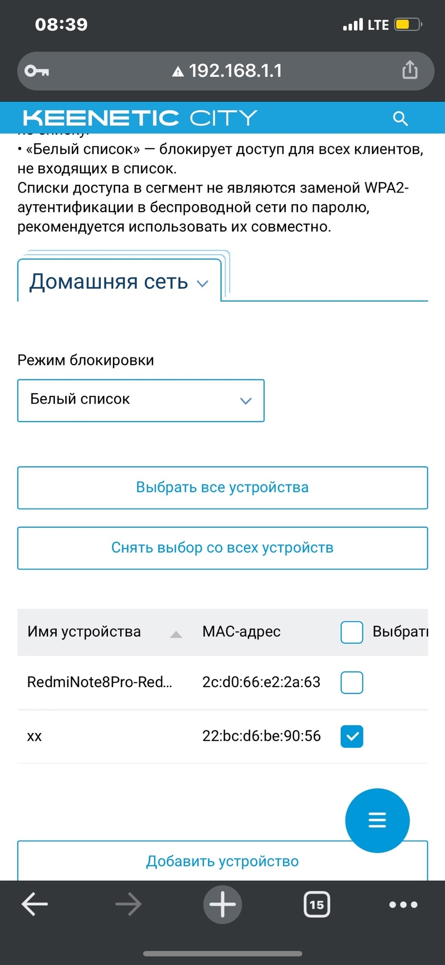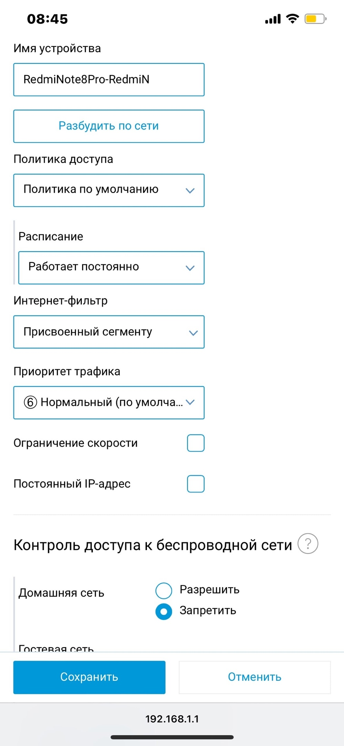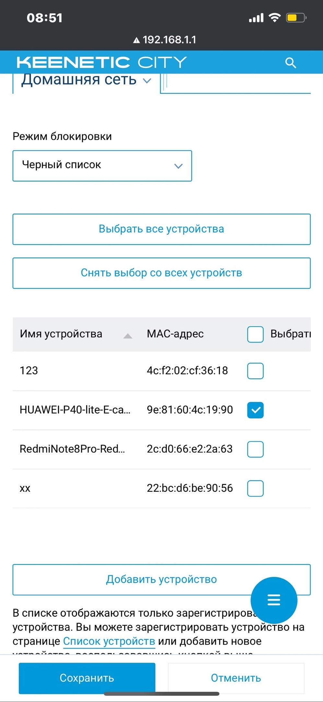

4. Узнал радиус покрытия. Он составил около 20 метров в здании.

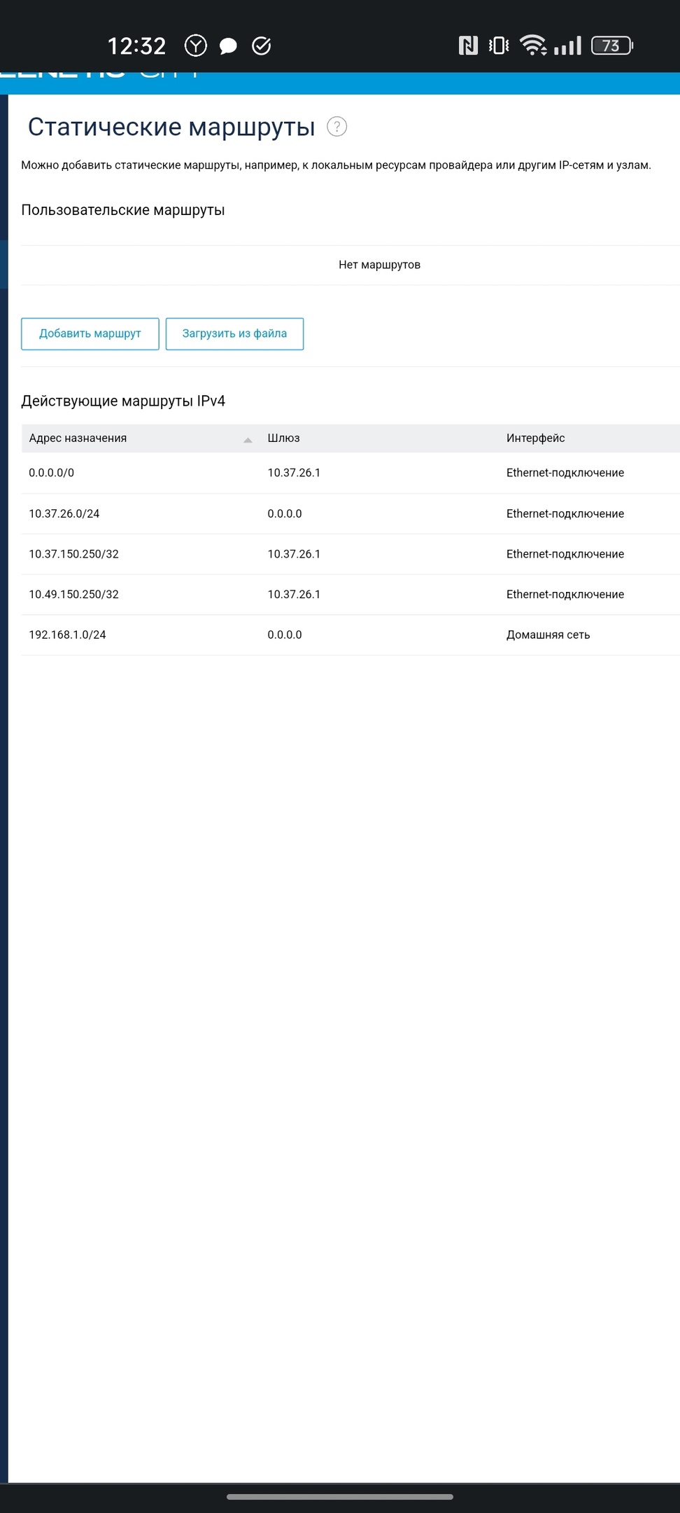

5. Вернул настройки к изначальному виду

Вывод: Я изучила возможности роутера (администратор может просматривать устройства, подключенные к роутеру. Также может заблокировать доступ в интернет через эту сеть или заблокировать доступ на определённый сайт. Имеется возможность повышать и понижать мощность сети. Отслеживать скорость передачи) и побыла в роли администратора сети.